**力软敏捷开发框架**

# 使用手册

作者:刘楚仪

版本号：V6.1.6

上海力软信息技术有限公司版权所有

2017 年 8 月 14 日

**目录**

一． 业务数据库注册 4

1. 新增数据库连接 4
2. 查看数据库信息 4

二． 自定义表单开发 5

1. 自定义表单开发工具介绍 5
2. 自定义表单基础信息设置 5
3. 自定义表单开发 8
4. 自定义表单绑定菜单 15

三． 敏捷开发（代码生成） 16

四． 权限控制 17

1. 被授权对象-系统功能 17
2. 角色管理 19
3. 用户管理 22
4. 岗位管理 22
5. 数据权限 22

五． 自定义报表 25

1. 报表新增 25
2. 报表预览 28

六． 工作流程 29

1. 流程设计 29
2. 流程发起 39
3. 待办流程 40
4. 已办流程 41
5. 工作委托 42

七． 单据编码 43

1. 新增单据编码 43
2. 单据编码使用 44

八． Excel 导入导出模板配置 45

1. 新增Excel 导入规则 45
2. 新增Excel 导出规则 46

# 一．业务数据库注册

力软敏捷开发框架支持多数据库操作，数据库注册进来后就可以对该数据库进行功能开发； 或者使用该库的数据。在此处连接上数据库以便后续的业务开发。

## 新增数据库连接

打开“系统管理”--“数据管理”--“数据连接”点击工具栏上的新增按钮， 点击登录按钮，进入到 1-1 界面，如图。

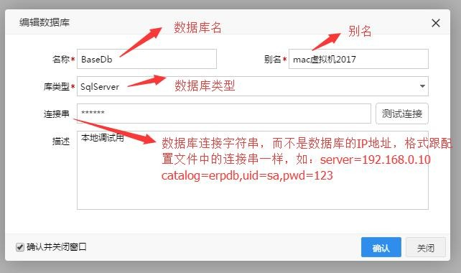

图 1-1-1

## 查看数据库信息

打开“系统管理”--“数据管理”--“数据表管理”进入到 1-2-1 界面，如图。在此处可以直接查看数据库表结构及表数据。

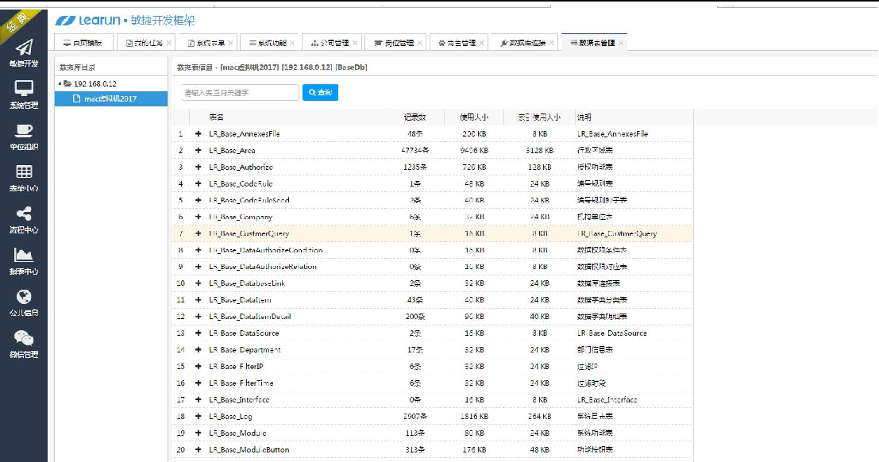

图 1-2-1

# 二．自定义表单开发

简单的开发通过自定义表单就可以实现，在线开发，不用编译就可使用功能。

## 自定义表单开发工具介绍

做自定义表单首先需要在数据库中建立好存储表单数据的数据表。 建表有以下两点要求：

1. **数据表必须有主键。**
2. **数据表的主键类型为 50 位长度的字符型。**

## 自定义表单基础信息设置

打开“表单中心”--“自定义表单”点击工具栏上的“新增”，进入 2-2-1 界面。如图